成都龙泉中学2017届高三下学期入学考试卷
理科综合能力测试
试卷满分300分 考试用时150分钟
注意事项：
1．答题前，考生务必将自己的姓名、班级、准考证号填写在答题卡上，并将准考证号条形码粘贴在答题卡上的指定位置。用2B铅笔将答题卡上试卷类型A方框涂黑。
2．选择题的作答：每小题选出答案后，用2B铅笔把答题卡上对应题目的答案标号涂黑，如需改动，用橡皮擦干净后，再选涂其它答案标号。答在试题卷、草稿纸上无效。
3．填空题和解答题作答：用黑色墨水签字笔将答案直接答在答题卡上对应的答题区域内。答在试题卷、草稿纸上无效。
4．选考题的作答：先把所选题目的题号在答题卡上指定的位置用2B铅笔涂黑。考生应根据自己选做的题目准确填涂题号，不得多选。答题答在答题卡上对应的答题区域内，答在试题卷、草稿纸上无效。
可能用到的相对原子质量：H—1 B—11 N—14 O—16 Na—23 Al—27 P—31 Cl—35.5 Fe—56 Ni—59 Cu—64


第Ⅰ卷（选择题 共126分）
一、单项选择题：本题共13小题，每小题6分。在每小题给出的四个选项中，只有一项是符合题目要求的。
1.关于细胞生命历程的叙述，正确的是
A.人的成熟红细胞没有细胞核，凋亡速率比吞噬细胞快
B.成年人体内细胞的自然更新是通过细胞凋亡完成的
C.肌细胞中只有与肌动蛋白合成有关的基因处于活动状态
D.原始海洋中，真核细胞的出现标志着生物进化的开始
2．下列关于人体稳态调节的叙述中，错误的是
A．下丘脑对人体水的平衡、体温的相对恒定、血糖稳定都有调节作用
B．T细胞在体液免疫和细胞免疫中都能识别抗原
C．内环境的渗透压降低会刺激下丘脑分泌的抗利尿激素增加
D．受抗原刺激后的B淋巴细胞，细胞周期变短，核糖体活动加强
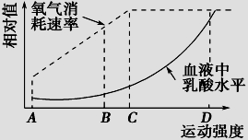
3.如图所示为人体运动强度与血液中乳酸含量和氧气消耗
率的关系。结合所学知识，分析下列说法正确的是
A．AB段为有氧呼吸，BC段为有氧呼吸和无氧呼吸，CD段为无氧呼吸
B．运动强度大于C后，肌肉细胞CO₂的产生量将大于O₂消耗量
C．无氧呼吸使有机物中的能量大部分以热能散失，其余储存在ATP中
D．若运动强度长时间超过C，会因为乳酸大量积累而使肌肉酸胀乏力
4.经 X 射线照射的紫花香豌豆品种,其后代中出现了几株开白花植株,下列叙述错误的是
A. X 射线不仅可引起基因突变,也会引起染色体变异
B. 基因突变与染色体结构变异都导致碱基序列的改变
C. 白花植株的出现是对环境主动适应的结果,有利于香豌豆的生存
D. 通过杂交实验,可以确定是显性突变还是隐性突变
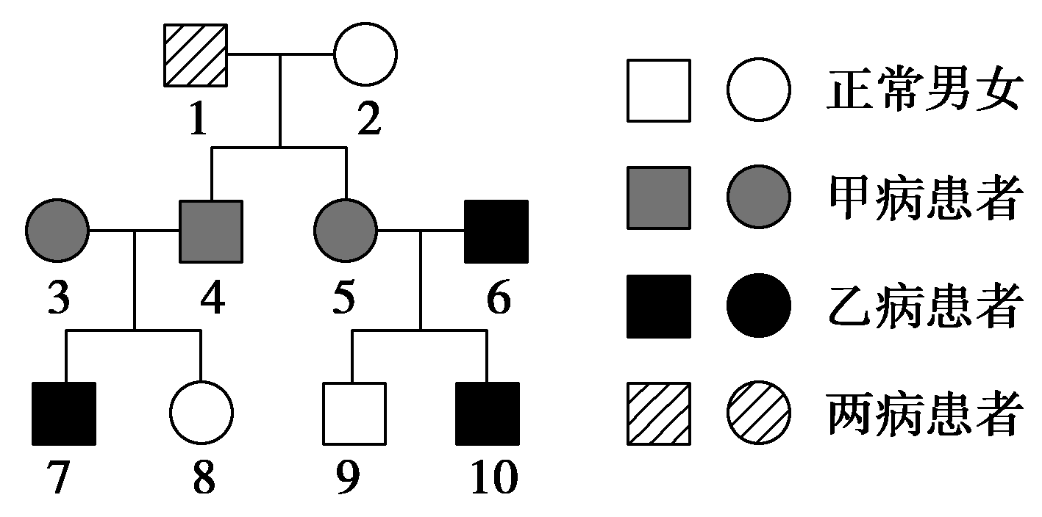
5．如图是人类某一家族遗传病甲和遗传病乙的遗传系谱图(设遗传病甲与A、a这一对等位基因有关，遗传病乙与另一对等位基因B、b有关，且甲、乙两种遗传病至少有一种是伴性遗传病)。下列有关说法不正确的是
A．乙病为伴性遗传病
B． 10号的致病基因都来自1号或2号
C．5号的基因型一定是AaX^{B}X^{b}
D．3号与4号再生一个两病皆患的男孩的可能性为3/16
6.下表研究的是骨的成分与特性：
 | 实验Ⅰ | 实验Ⅱ | 实验Ⅲ
实验  操作 | 鱼骨在稀盐酸中浸泡5 min，用镊子夹出，放在小烧杯的清水中冲洗后对折 | 用镊子夹住鱼骨在酒精灯上充分燃烧后，放在培养皿中敲击 | 鱼骨不做处理，用手触摸、弯折鱼骨
现象 | 骨能弯曲，有韧性 | 脆，易碎 | 坚硬而有弹性
下列表述不正确的是
A.由于有机物可燃烧，实验Ⅱ与Ⅲ对照，说明骨的弹性与骨内有机物有关
B.由于无机盐溶于盐酸，实验Ⅰ与Ⅲ对照，说明骨的硬度与无机盐有关
C.综合实验Ⅰ、Ⅱ说明骨的化学成分只有无机盐和有机物两大类
D.综合实验Ⅰ、Ⅱ、Ⅲ说明骨的性质与骨中有机物和无机盐都有关
7．下列有关物质的性质与其应用不相对应的是
A．MgO、Al₂O₃的熔点很高，可制作耐高温材料
B．NaHCO₃能与碱反应，食品工业上用作焙制糕点的膨松剂
C．Al具有良好的延展性和抗腐蚀性，可制成铝箔包装物品
D．利用钠蒸气放电发光的性质制造的高压钠灯，可发出射程远、透雾能力强的黄光
8.下列说法正确的是
A.按系统命名法，有机物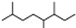可命名为3，7﹣二甲基﹣4﹣乙基辛烷
B.1 mol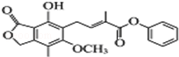最多能与含3 mol NaOH的水溶液完全反应
C.纤维素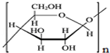和壳聚糖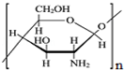均属于多糖
D.在一定条件下，1 mol的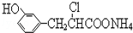最多能与含3 mol NaOH的溶液完全反应
- 有四种短周期元素（除稀有气体之外）X、Y、M、N，其中X是短周期中金属性最强的元
素；Y原子的最外层电子数是最内层电子数的3倍，是电子层数的2倍；M的单质是一种有
色气体，可用于自来水的消毒；N的最高价氧化物对应的水化物是药物胃舒平的有效成分，
该药物用于治疗胃酸过多。下列说法正确的是
A．X有两种常见氧化物，所含的化学键类型完全相同
B．N与M形成的化合物的水溶液显酸性
C．离子半径：N>X，Y>M
D．气态氢化物的稳定性：Y>M
10．下列实验装置或操作设计正确、且能达到目的的是
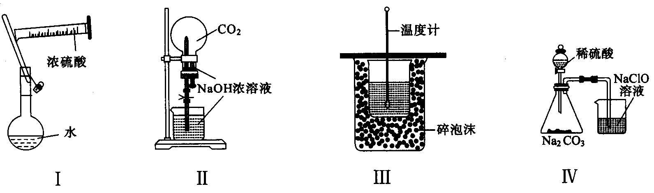
A．实验Ⅰ：配制一定物质的量浓度的稀硫酸
B．实验Ⅱ：用二氧化碳作喷泉实验
C．实验Ⅲ：进行中和热的测定
D．实验Ⅳ：验证酸性的强弱，H₂SO₄＞H₂CO₃＞HClO
11. 已知电离平衡常数：H₂CO₃＞HClO＞HCO₃⁻，氧化性：HClO＞Cl₂＞Br₂＞Fe^{3＋}＞I₂。下列有关离子反应或离子方程式的叙述中，正确的是
A．向FeI₂溶液中滴加少量氯水，反应的离子方程式为：2Fe^{2＋}＋Cl₂=2Fe^{3＋}＋2Cl－
B．向溴水中加入足量氯化亚铁溶液能使溴水变成无色
C．向NaClO溶液中通入少量CO₂的离子方程式：2ClO－＋CO₂＋H₂O=2HClO＋CO₃²⁻
D．能使pH试纸显深红色的溶液，Fe^{3＋}、Cl－、Ba^{2＋}、Br－能大量共存

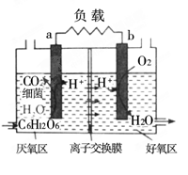
12．利用环境中细菌对有机质的催化降解能力，科学家开发出了微生物燃料电池，其装置如
图：a、b为惰性电极。利用该装置将污水中的有机物（以C₆H₁₂O₆
为例）经氧化而除去，从而达到净化水的目的。下列说法不正确
的是
A．a电极反应式为：C₆H₁₂O₆ + 6H₂O -24e⁻ = 6CO₂ +24H⁺
B．反应过程中产生的质子透过阳离子交换膜扩散到好氧区
C．电流从右侧电极经过负载后流向左侧电极
D．常温下，用该电池电解一定量的饱和硫酸铜溶液（电极为惰性电极），电极表面水的电离平衡向左移动
13．盐酸、醋酸和碳酸氢钠是生活中常见的物质。下列表述正确的是
A．在NaHCO₃溶液中加入与其等物质的量的NaOH，溶液中的阴离子只有CO和OH－
B．NaHCO₃溶液中：c(HCO)＋c(H₂CO₃)＋2c(CO)＝c(Na＋)
C．相同温度下，10 mL 0.1 mol·L^{－1}的醋酸与100 mL 0.01 mol·L^{－1}的醋酸中H＋的物质的量不相等
D．中和体积与pH都相同的HCl溶液和CH₃COOH溶液所消耗的NaOH的物质的量相同
二、选择题：本大题共8小题，每小题6分。在每小题给出的四个选项中，第14~17题只有一项是符合题目要求，第18~21题有多项符合题目要求。全部选对的得6分，选对但不全的得3分。有选错的得0分。
14．迄今发现的二百余颗太阳系外行星大多不适宜人类居住，绕恒星“Gliese581”运行的行星“G1﹣58lc”却很值得我们期待．该行星的温度在O℃到40℃之间、质量是地球的6倍、直径是地球的1.5倍、公转周期为13个地球日．“Gliese581”的质量是太阳质量的0.31倍．设该行星与地球均视为质量分布均匀的球体，分别绕其中心天体做匀速圆周运动，则
A．在该行星和地球上发射卫星的第一宇宙速度相同
B．该行星的近地卫星环绕周期是地球的近地卫星环绕周期的
C．如果人到了该行星，其体重是地球上的
D．该行星与“Gliese581”的距离是日地距离的倍
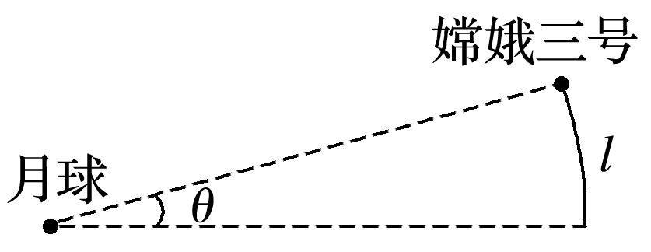
15.“嫦娥三号”的环月轨道可近似看成是圆轨道．观察“嫦娥三号”在环月轨道上的运动，发现每经过时间t通过的弧长为l，该弧长对应的圆心角为θ(弧度)，如图所示．已知引力常量为G，由此可推导出月球的质量为
A. B. C. D.
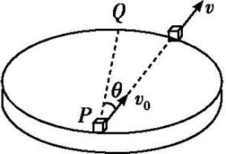
16.如图所示,上表面水平的圆盘固定在水平地面上,一小物块从圆盘边缘上的P点,以大小相同的初速度在圆盘上沿与直径PQ成不同夹角θ开始滑动,小物块运动到圆盘另一边缘时的速度大小为v,则v²cos θ图象应为图中的
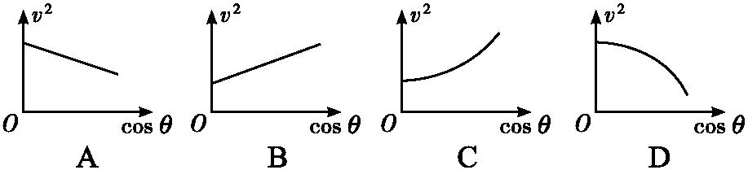

17．在匀强磁场中有一不计电阻的矩形线圈，绕垂直磁场的轴匀速转动，产生如图甲所示的正弦交流电，把该交流电接在图乙中理想变压器的A、B两端，电压表和电流表均为理想电表，R_{t}为热敏电阻（温度升高时其电阻减小），R为定值电阻。下列说法正确的是
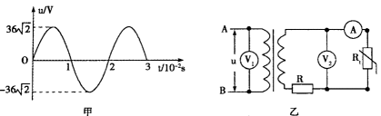
A. 在t＝0.01s，穿过该矩形线圈的磁通量为零
B. 变压器原线圈两端电压的瞬时值表达式为u＝36sin50πt（V）
C. Rt处温度升高时，电压表V₁、V₂示数的比值不变
D. Rt处温度升高时，电流表的示数变大，变压器输入功率变大
18．在某次发射科学实验卫星“双星”中，放置了一种磁强计，用于测定地磁场的磁感应强度．磁强计的原理如图所示，电路中有一段金属导体，它的横截面是宽为a、高为b的长方形，放在沿y轴正方向的匀强磁场中，导体中通有沿x轴正方向、大小为I的电流．已知金属导体单位体积中的自由电子数为n，电子电荷量为e.金属导电过程中，自由电子做定向移动可视为匀速运动．测出金属导体前后两个侧面间的电势差为U.则下列说法正确的是
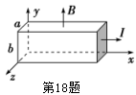

A．电流方向沿x轴正方向，正电荷受力方向指向前侧面，因此前侧面电势较高
B．电流方向沿x轴正方向，电子受力方向指向前侧面，因此后侧面电势较高
C．磁感应强度的大小为B＝
D．磁感应强度的大小为B＝
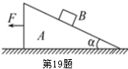
19.如图光滑水平面上放置一个斜面体A，在其粗糙斜面上静止一物块B.从某时刻开始，一个从零逐渐增大的水平向左的力F作用在A上，使A和B一起向左做加速直线运动，则在B与A发生相对运动之前的一段时间内
A.B对A的压力和摩擦力均逐渐增大
B.B对A的压力和摩擦力均逐渐减小
C.B对A的压力均逐渐增大，B对A的摩擦力均逐渐减小
D.B对A的压力均逐渐减小，B对A的摩擦力均逐渐增大
20．如图，小球套在光滑的竖直杆上，轻弹簧一端固定于O点，另一端与小球相连。现将小
球从M点由静止释放，它在下降的过程中经过了N点。已知M、N两点处，弹簧对小球的弹
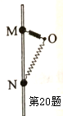
力大小相等，且∠ONM<∠OMN<。在小球从M点运动到N点的过程中
ziyuanku.com A．弹力对小球先做正功后做负功
B．只有一个位置小球的加速度等于重力加速度$来&源：ziyuanku.com
C．弹簧长度最短时，弹力对小球做功的功率为零
D．小球到达N点时的动能等于其在M、N两点的重力势能差
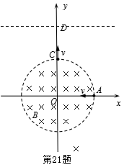
21.如图所示，在以直角坐标系xOy的坐标原点O为圆心、半径为r的圆形区域内，存在磁感应强度大小为B、方向垂直xOy所在平面指向纸面里的匀强磁场。一带电粒子由磁场边界与x轴的交点A处，以速度v₀沿x轴负方向射入磁场，粒子恰好能从磁场边界与y轴的交点C处，沿y轴正方向飞出磁场之后经过D点，D点的坐标为（0,2r），不计带电粒子所受重力。若磁场区域以A点为轴在xoy平面内顺时针旋转45︒后，带电粒子仍以速度v₀沿x轴负方向射入磁场，飞出磁场后经过y=2r直线时，以下说法正确的是：
A．带电粒子仍将垂直经过y=2r的这条直线
B．带电粒子将与y=2r的直线成45︒角经过这条直线
C．经过y=2r直线时距D的距离为（）r
D．经过y=2r直线时距D的距离为（）r

第Ⅱ卷（非选择题）
三、非选择题：包括必考题和选考题两部分。第22题～第32题为必考题，每个试题考生都必须作答。 第33题～第40题为选考题，考生根据要求作答。
（一）必考题（11题，共129分）
22．（6分）某同学利用图1所示实验装置来测定滑块与桌面之间的动摩擦因数。其中，a是滑块（可视为质点），b是可以固定于桌面的滑槽（滑槽末端与桌面相切）。实验操作如下：
A．如图1，将滑槽固定于水平桌面的右端，滑槽的末端与桌面的右端M对齐，让滑块a从滑槽上最高点由静止释放滑下，落在水平地面上的P点。并测出桌面的高度MO为h，OP距离为x0。
B．如图2，将滑槽沿桌面左移一段距离，测出滑槽的末端N与桌面的右端M的距离为L，让滑块a再次从滑槽上最高点由静止释放滑下，落在水平地面上的
P′点，测出OP′距离x。
C．改变L，重复上述步骤B，分别记录实验数据。
已知重力加速度为g，不计空气阻力。请回答下列问题：
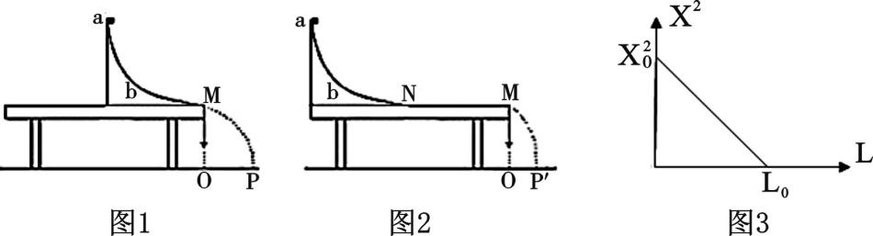

（1）实验中 ▲ （“需要”“不需要”）测量滑块的质量m 。
（2）根据实验记录的数据作出Error: Reference source not found关系图像，如图3所示，若图中纵截距为Error: Reference source not found，横截距为L0，则可求出滑块a与桌面的动摩擦因数的表达式是
Error: Reference source not found= ▲
（3）若更换较光滑的滑槽（末端与桌面相切），则滑块a与桌面的动摩擦因数的测量结果将 ▲ （“偏大”“偏小”“不变”）。
23．（10分）学校实验室购买了一捆标称长度为100m的铜导线，某同学想通过实验测定其实际长度，该同学首先测得导线横截面积为1.0，查得铜的电阻率为1.7，再利用图甲所示电路测出铜导线的电阻，从而确定导线的实际长度。
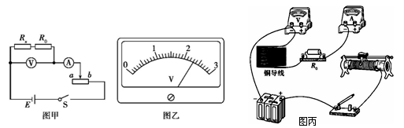
可供使用的器材有：
电流表：量程0．6A，内阻约0．2Ω 电压表：量程3V，内阻约为9kΩ
滑动变阻器：最大阻值5Ω 滑动变阻器：最大阻值20Ω
定值电阻： 电源：电动势6V，内阻可不计，开关、导线若干。
回答下列问题：
（1）实验中滑动变阻器应选______（选填“”或“”），闭合开关S前应将滑片移至_____（选填“a”或“b”）端。
（2）在实物图丙中，已正确连接了部分导线，请根据图甲电路完成剩余部分的连接。
（3）调节滑动变阻器，当电流表的读数为0．50A，电压表示数如图乙所示，其读数为________V。
（4）根据电路图用公式和，可求得导线实际长度为_________。
24.（14分）如图所示，在水平轨道右侧安放半径为R的竖直圆形光滑轨道，水平轨道的PQ段铺设特殊材料，调节其初始长度为L，水平轨道左侧有一轻质弹簧左端固定，弹簧处于自然伸长状态．小物块A(可视为质点)从轨道右侧以初速度v₀冲上轨道，通过圆形轨道、水平轨道后压缩弹簧并被弹簧以原速率弹回，经水平轨道返回圆形轨道．已知R＝0.2 m，L＝1 m，v₀＝2 m/s，物块A质量为m＝1 kg，与PQ段间的动摩擦因数μ＝0.2，轨道其他部分摩擦不计，取g＝10 m/s².求：
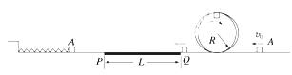
(1)物块A与弹簧刚接触时的速 度大小；
(2)物块A被弹簧以原速率弹回返回到圆形轨道的高度；
(3)调节PQ段的长度L，A仍以v₀从轨道右侧冲上轨道，当L满足什么条件时，物块A能第一次返回圆形轨道且能沿轨道运动而不脱离轨道．

25.(18分)如图所示，在绝缘光滑的水平面上，建立一平面直角坐标系xoy，整个空间有一垂直水平面向下的匀强磁场B=0.10T。在y轴正半轴3.0m到9.0m之间有一厚度不计的固定弹性绝缘板。在原点O处静止一个质量m₁=2.0×10⁻⁴kg，带正电，电量为q=1.0×10⁻²C的物体。在x轴负半轴某一位置有一个m₂=3.0×10⁻⁴kg的不带电物体，以一定速率沿x轴向正方向运动并与m₁物体发生碰撞并粘在一起。两物体都作为质点处理，碰撞时没有电量损失。求：（1）若m₂的速率v₀=5.0m/s，则碰后粘在一起系统损失的动能是多少？
（2）若两物体粘在一起后，先与绝缘板发生一次碰撞后经过坐标为x=-3.0m，y=9.0m的位置P，则m₂与m₁相碰前的速率v是多少？（与绝缘板碰撞没有能量和电量损失）
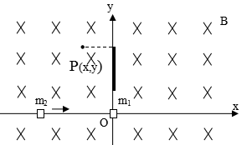

26．（12分）某研究小组模拟工业处理电镀含氰废水并测定处理的效率，利用下图所示装置进行实验。将CN－的浓度为0.2 mol·L^{－1}的含氰废水100 mL与100 mL NaClO溶液（过量）置于装置②三颈烧瓶中，充分反应。打开分液漏斗活塞，滴入100 mL稀H₂SO₄，关闭活塞。
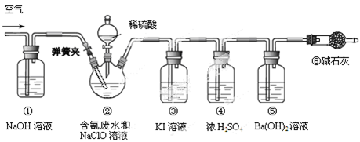
已知装置②中发生的主要反应依次为：CN－+ ClO－CNO－+ Cl－
2CNO－+2H⁺ +3C1O－N₂↑+2CO₂↑+3C1－+H₂O
（1）①和⑥的作用是 。
（2）装置②中，生成需由装置③除去的物质的离子方程式为 。
（3）反应结束后，缓缓通入空气的目的是 。
（4）为计算该实验中含氰废水被处理的百分率，需要测定 的质量。
（5）已知CN⁻的处理效率可高达90%，产生的CO₂在标准状况下的体积为 。

27.（14分）镍是有机合成的重要催化剂。某化工厂有含镍催化剂废品（主要成分是镍，杂质是铁、铝单质及其化合物，少量难溶性杂质）。某学习小组设计如下流程利用含镍催化剂废品制备硫酸镍晶体：
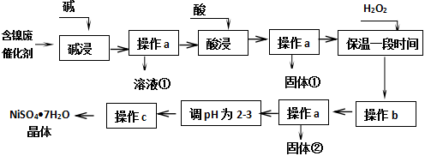
几种难溶碱开始沉淀和完全沉淀的pH：
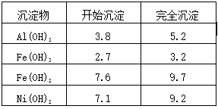
回答下列问题：
（1）溶液①中含金属元素的离子是 。（2）用离子方程式表示加入双氧水的目的 。
（2）双氧水可以用下列物质替代的是 。
A．氧气 B．漂白液 C．氯气 D．硝酸
（3）操作b调节溶液pH范围为 。
（4）操作a和c需要共同的玻璃仪器是 。
上述流程中，防止浓缩结晶过程中Ni²⁺水解的措施是 。
（5）如果加入双氧水量不足或“保温时间较短”，对实验结果的影响是 。资*源%库
操作c的名称： 。

28．（17分）雾霾天气频繁出现，严重影响人们的生活和健康。其中首要污染物为可吸入颗粒物PM2.5，其主要来源为燃煤、机动车尾气等。因此，对PM2.5、SO₂、NO_{x}等进行研究具有重要意义。请回答下列问题:
(1)将PM2.5样本用蒸馏水处理制成待测试样。
若测得该试样所含水溶性无机离子的化学组分及其平均浓度如下表:
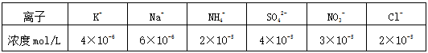
根据表中数据判断试样的pH= 。
(2) 汽车尾气中NO_{x}和CO的生成：
①已知气缸中生成NO的反应为：N₂（g）+O₂（g）2NO（g）△H＞0
恒温，恒容密闭容器中，下列说法中能说明该反应达到化学平衡状态的是
A. 混合气体的密度不再变化 B. 混合气体的平均分子量不再变化
C. N₂、O₂、NO的物质的量之比为1:1:2 D. 氧气的百分含量不再变化
②汽车燃油不完全燃烧时产生CO，有人设想按下列反应除去CO，2CO（g）=2C（s）+O₂（g），已知该反应的△H＞0，则该设想能否实现 （填“能”或“不能”），
(3)为减少SO₂的排放，常采取的措施有:
①将煤转化为清洁气体燃料。已知:H₂(g)+ 1/2O₂(g)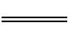H₂O(g) ΔH=-241.8 kJ·mol⁻¹
C(s)+1/2O₂(g)CO(g) ΔH=-110.5 kJ·mol⁻¹
写出焦炭与水蒸气反应的热化学方程式: 。
②洗涤含SO₂的烟气。
(4)汽车尾气净化的主要原理为:2NO(g) + 2CO(g)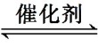2CO₂(g)+ N₂(g) ΔH<0
若该反应在绝热、恒容的密闭体系中进行，下列示意图正确且能说明反应在进行到t₁时刻达到平衡状态的是 (填序号)。(如图中v_{正}、K、n、w分别表示正反应速率、平衡常数、物质的量、质量分数)
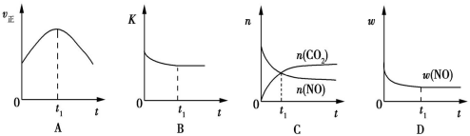
(5)车辆排放的氮氧化物、煤燃烧产生的二氧化硫是导致雾霾天气的“罪魁祸首”之一。活性炭可处理大气污染物NO。在5 L密闭容器中加入NO和活性炭(假设无杂质)，一定条件下生成气体E和F。当温度分别在T₁℃和T₂℃时，测得各物质平衡时物质的量(n/mol)如下表:
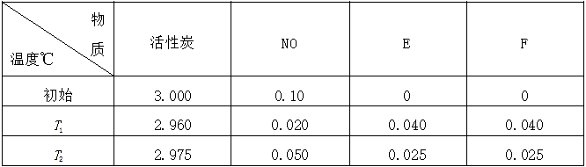
①写出NO与活性炭反应的化学方程式 ；
②计算上述反应T₁℃时的平衡常数K₁= ；若T₁<T₂，则该反应的ΔH
0(填“>”、“<”或“=”)。
③上述反应T₁℃时达到化学平衡后再通入0.1 mol NO气体，则达到新化学平衡时NO的转化率为 。

29．（6分）下图为某高等动物细胞分裂图像及细胞内同源染色体对数的变化曲线，据图分析回答下列有关问题：
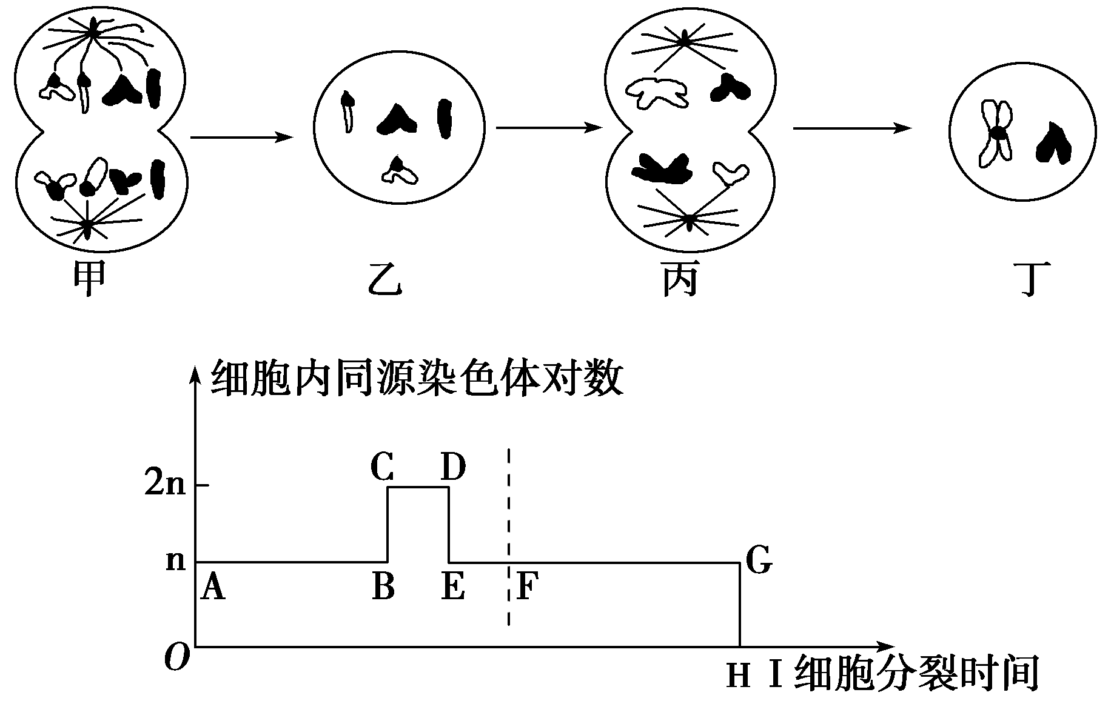
(1)若细胞甲、乙、丙、丁均来自该动物的同一器官，此器官是________，判断的依据主要是图________的变化特征。此器官的细胞中染色体数目最多可达________条。
(2)细胞甲、乙、丙、丁内染色体数和核DNA分子数的比值是1∶1的有________。
(3)曲线图中可以发生基因重组的是________段，CD段对应于甲、乙、丙、丁中的________细胞。
30.（7分）下图表示胰液分泌调节的部分过程。请回答下列问题：
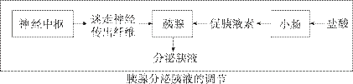
（1）盐酸刺激_______，从而使其分泌________，经__________传送至胰腺，促使其分泌胰液。表明机体通过_________方式调节胰液的分泌。
（2）图示中反射弧的效应器为_________。表明机体还可通过________方式调节胰液的分泌。
（3）人体内需要源源不断地产生激素，以维持激素含量的动态平衡，这是因为_________。

31.（12分）鸡冠的形状有多种，纯合子豌豆冠鸡与玫瑰冠鸡交配，子一代（F₁）全是胡桃冠，F₁雌雄交配， F₂出现了冠形为单冠的鸡，表现型和数量如下表。
F₂ | 胡桃冠 | 豌豆冠 | 玫瑰冠 | 单冠
公鸡 | 72 | 24 | 24 | 8
母鸡 | 72 | 24 | 24 | 8
合计 | 144 | 48 | 48 | 16
回答问题：
（1）鸡冠形状的遗传受________对基因控制，且遵循___________________定律。
（2）从F₂中随机挑选豌豆冠鸡和玫瑰冠鸡各一只，形成一个杂交组合：豌豆冠（♀）×玫瑰冠（♂），或：豌豆冠（♂）×玫瑰冠（♀）。
①不考虑正交、反交的区别，只考虑基因型，则该杂交的基因型组合可能有__________种。
②理论上，该杂交组合的后代出现四种表现型，且四种表现型的的比例为1︰1︰1︰1的概率是__________。
（3）为了验证（1）中的结论，利用F₂设计实验，请补充完善实验方案并预期实验结果：
实验方案：让F₂中全部胡桃冠母鸡与____________交配，分只收集、孵化每只母鸡产的蛋，_________（隔离、混合）饲养每只母鸡的子代（F₃），观察、统计全部F₃的冠形和数量。
预期实验结果：理论上，有16只母鸡的子代表现型及其数量比为胡桃冠：豌豆冠=1︰1，……
____________________________________________________________________________
__________________________________________________________________________。
32.(14分)回答与“植物的组织培养”有关的问题：
（1）植物组织培养常用的MS培养基是__________（液体/半固体/固体）培养基，菊花茎段的组织培养 （必须/不必）添加植物激素。
（2）无菌技术是影响植物组织培养能否成功的重要因素。用体积分数为70%的酒精和质量分数为0.1%的氯化汞对外植体__________，接种时每次使用器械后都需要__________灭菌；接种3－4d后，观察外植体的生长情况，若发现外植体被污染，分析其原因可能是_____ 、 。（答出两点即可）
（3）再分化过程中，若愈伤组织在诱导生根的培养基中未形成根，但分化出了芽，其可能的原因是_________________________________________________________________。
- 选考题：共45分。请考生从给出的2道物理题，2道化学题、2道生物题中每科任选
一题作答，并用2B铅笔在答题卡上把所选题目的题号涂黑。注意所做题目的题号必须与所涂黑的题号一致，在答题卡上选答区域指定位置答题。如果多做，则每学科按所做的第一题计分。
33．【物理—选修3-3】（15分）
（1）（6分）关于热力学定律，下列说法正确的是________。（填正确答案标号。选对1
个得3 分，选对2个得4分，选对3个得6分。每选错1个扣3分，最低得分为0分）
A．气体吸热后温度一定升高
B．一定量的某种理想气体在等温膨胀过程中，内能一定减少
C．一定量的某种理想气体在等压膨胀过程中，内能一定增加
D．热量可以从低温物体传到高温物体
E．如果两个系统分别与状态确定的第三个系统达到热平衡，那么这两个系统彼此之间资*源%库 ziyuanku.com
也必定达到热平衡

（2）（9分）如图所示，用销钉固定的导热活塞把水平放置的导热汽缸分隔成容积相同
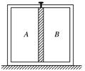
的两部分，分别封闭着A、B两部分理想气体：A部分气体压强为p_{A}＝2.0
×10⁵ Pa，B部分气体压强为p_{B}＝1.5×10⁵ Pa。现拔去销钉，待活塞
重新稳定后，求此时A部分气体体积与原来体积之比。（外界温度保持不
变，活塞与汽缸间摩擦可忽略不计，整个过程无漏气发生）

34．【物理──选修3—4】（15分）
（1）（5分）如图甲所示是一列沿x轴正方向传播的简谐横波在t = 0时刻的波形图，P是参
与波动的、离原点x₁ = 2 m处的质点，Q是参与波动的、离原点x₂ = 4 m处的质点。图乙是
参与波动的某一质点的振动图象（所有参与波动的质点计时起点相同）。由图可
知： 。（填正确答案标号。选对1个得2分，选对2个得4分，选对3个得5分。
每选错1个扣3分，最低得分为0分）
-5
v
y/cm
x/m
P
5
0
2
4
Q
6
图甲
y/cm
t/s
5
0
-5
1
2
3
图乙

A．从t = 0到t = 6 s，质点P通过的路程为0.6 m
B．从t = 0到t = 6 s，质点Q通过的路程为12 m
C．这列波的传播速度为v = 2 m/s
D．从t = 0起，P质点比Q质点先到达波峰 WWW.ziyuanku.com
E．乙图可能是甲图中质点Q的振动图象
（2）（10分）如图所示，P、Q是两条平行的、相同的单色光线，入射到半径为R的半
圆柱形玻璃砖上表面，玻璃砖下表面AB水平，在AB下方与AB相距h = R的水平光屏
MN足够大。已知玻璃砖对P、Q光线的折射率均为n =$\sqrt{2}$。光线P 沿半径DO方向射入，
恰好在圆心O点发生全反射；光线Q从最高点E射入玻璃砖，经折射从下表面AB穿出并
打在光屏MN上的F点（图中未画出）。求O点与F点的水平距离$\left|O^{'}F\right|$。
O
h = R
A
B
O′
M
P
Q
N
D
E

35．【化学：选修3—物质结构与性质】有A、B、C、D、E五种元素，原子序数依次增大，其中A、B、C、D四种元素的原子序数之和与E相等。A、B、C是三种同周期的主族元素。D被称为继铁、铝之后的第三金属。D与E分处不同周期，但最外层电子所处的能层相同。结合上述信息回答下列问题：
（1）写出E元素原子的外围电子排布式： ；写出A元素原子的电子排布图： 。
（2）A、B、C三种元素中第一电离能最小的元素为： (写元素符号)，它形成的气态氢化物分子的立体构型是： ，这种气态氢化物分子中该元素原子的杂化轨道类型为： 。
（3）请简述上述元素中电负性最强的元素形成的气态氢化物易溶于水的原因： 。
（4）D元素形成的单质晶体的晶胞如下图所示，则其密度为_________g·cm⁻³（列式并计算，保留2位有效数字）。已知其晶胞参数分别为：295pm、295pm、469pm
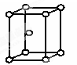

36﹒【化学：选修5—有机化学基础】（15分）
Ⅰ﹒乙基香草醛(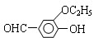)是食品添加剂的增香原料，其香味比香草醛更加浓郁。
写出乙基香草醛分子中两种含氧官能团的名称
Ⅱ﹒乙基香草醛的同分异构体A是一种有机酸，A可发生以下变化：
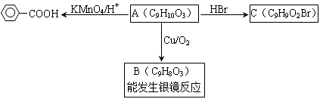Error: Reference source not found
提示：①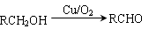
②与苯环直接相连的碳原子上有氢时，此碳原子才可被酸性KMnO₄溶液氧化为羧基。
（1）A→C的反应属于 (填反应类型)。写出A的结构简式:
（2）乙基香草醛的另一种同分异构体D()是一种医药中间体，
用茴香醛()经两步反应合成D，请写出第②步反应的化学方程式(其
他原料自选，并注明必要的反应条件)。
①
②
（3）乙基香草醛的同分异构体有很多种，满足下列条件的同分异构体有 种。Ziyuanku.com
①能与NaHCO₃溶液反应 ②遇FeCl₃溶液显紫色,且能与浓溴水反应
③苯环上有两个烃基 ④苯环上的官能团处于对位
其中有一种同分异构体的核磁共振氢谱中出现4组峰,吸收峰的面积之比为1∶1∶2∶6，
该同分异构体的结构简式为
（4）现有溴、浓硫酸和其他无机试剂，写出实现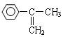转化为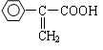
的合成线路:

37.【生物：选修1—生物技术实践】（10分）
幽门螺杆菌简称Hp，主要寄生在胃幽门、胃窦等附近的黏膜上，是人类至21世纪初唯一的已知胃部细菌。 Hp可产生高活性的脲酶，可将尿素分解成氨和CO₂。
（1）制备幽门螺杆菌培养基时，需将培养基的pH调至 性。 培养皿进行灭菌的常用方法是 。倒平板时要待平板冷凝后，将平板倒置，其主要原因是 。
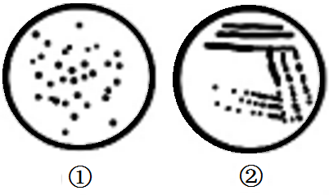
（2）图①表示的是用 法接种培养后得到的结果。图②是在纯化过程中通过 法分离培养的结果，在培养基上接种时接种环需通过灼烧灭菌，完成图中划线操作，至少需要灼烧接种环 次。
（3）为检测某人体内是否感染了Hp，可让其服用¹⁴C标记的 ，定时收集呼出的气体，通过分析呼气中¹⁴C标记的CO₂的含量即可判断。该检测方法和卡尔文研究光合作用的方法一样可称为 法。
38.【生物：选修3—现代生物科技专题】（15分）
（15分）基因工程技术包括一系列的分子生物学操作步骤。请回答下列问题：
（1）基因工程操作的核心步骤是 。
（2）cDNA文库的构建方法为 。WWW.ziyuanku.com
（3）限制酶、DNA连接酶和 是基因工程的基本操作工具。其中限制酶的特点是 。
（4）Mullis教授因发明PCR技术获1993年诺贝尔奖，PCR技术中需要的酶是 ，若PCR进行30轮循环，理论上可获得 个基因片段。
（5）将目的基因导入动物受体细胞的方法是 。
（6）周光宇教授提出的花粉管通道法为我国的转基因抗虫棉作出重要贡献。请写出分子水平检测抗虫棉基因是否表达的方法 及个体水平鉴定的方法 。

成都龙泉中学2017届高三下学期入学考试卷
理科综合能力测试生物参考答案
1—6 BCDCBC
29.（6分）(1)睾丸(精巢) 丙 8 (2)甲、乙 (3)FG 甲
30.（7分）（1）小肠（小肠黏膜） 促胰液素 体液（血液） 体液调节
（2）迷走神经传出纤维末梢及胰腺 神经调节 （3）激素作用后被分解了
31.（12分）
（1）两 （1分） 自由组合定律（或：分离定律和自由组合定律）（1分）
（2）①4（1分） ② 4/9（2分）
（3）实验方案：（全部、多只）单冠公鸡 （1分） 隔离（1分）
预期实验结果：有8只母鸡的子代全部为胡桃冠（1分），有16只母鸡的子代表现型及其数量比为胡桃冠︰玫瑰冠=1︰1（2分），另有32只母鸡的子代表现型及数量比为胡桃冠︰豌豆冠︰玫瑰冠︰单冠=1︰1︰1︰1（2分）。
（三个部分不要求顺序，独立赋分，每个部分母鸡数量正确得1分，即按9︰3︰3︰1分出了母鸡数量，可得每项中的这1分；表现型种类及其比例正确得1分，表现型种类错误得0分，只写了数量比而没有对应的表现型的，得0分）。
解析：①豌豆冠鸡和玫瑰冠鸡各有两种基因型，形成的杂交组合有2×2=4种。②杂交结果为四种表现型，且四种表现型的比例为1︰1︰1︰1，这就要求杂交双方（豌豆冠、玫瑰冠）均为杂合子（Aabb、aaBb），各产生两种配子，且配子的比例为1︰1，表现型（基因型）才会出现（1︰1）（1︰1）展开式的杂交结果，其概率为2/3×2/3=4/9。
32.（14分，每空2分）
⑴固体 不必
⑵消毒 灼烧 外植体消毒不彻底 培养基灭菌不彻底（接种时操作不规范等其他合理答案也给分）
⑶培养基中生长素类物质和细胞分裂素类物质用量的比值偏低（3分）
37.（除注明外，每空2分，共15分）
（1）酸 干热灭菌 防止培养皿盖上的冷凝水落入培养基造成污染
（2）稀释涂布平板 平板划线 4（3分）
（3）尿素 同位素标记（同位素示踪法）
38.（15分）
- 基因表达载体的构建（2分）
- 反转录法（2分）
- 载体（1分） 识别特定序列，在特定位点切割（2分）
- Taq酶（1分） 2³⁰（1分）
- 显微注射技术（2分）
- 抗原抗体杂交技术（2分）
用叶片饲喂害虫，观察害虫存活情况（2分）

成都龙泉中学2017届高三下学期入学考试卷
理科综合能力测试化学参考答案
7—11 BDBBD 12—13 DC
26.（除标注外，每空2分，共12分）（1）排除空气中CO₂对实验的干扰
（2）ClO－+Cl－+2H⁺Cl₂↑+H₂O （3分）
（3）使装置内残留的CO₂全部进入装置⑤而被吸收
（4）装置⑤反应前后的质量或沉淀
（5）0.4L （3分）
27（14分）
（1）AlO₂—（1分）
（2）2Fe²⁺＋ H₂O₂＋2H⁺ ＝ 2Fe³⁺＋2H₂O（2分） A（2分）

（3）3.2 ≤ pH< 7.1（2分）
- 玻璃棒（1分）调节溶液pH为2-3（2分）
（5）产品中混有绿矾（FeSO₄.7H₂O）(2分） 蒸发浓缩，冷却结晶（2分）
28.（17分）(1)4（2分）
(2)①D（2分） ②不能（2分）
(3)①C(s)+H₂O(g)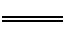CO(g)+H₂(g) ΔH=+131.3 kJ· mol⁻¹ （2分）
(4)BD（2分）
(5)①C(s)+2NO(g)CO₂(g)+N₂(g) （2分） ②4（2分） <（1分） ③80%（2分）
35. 本题共15分
（1）4d¹⁰ ；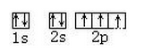 （各2分）
（2）O，V形或角形，sp3 （各2分）
（3）HF与水分子间能够形成氢键，并且HF是极性分子 （各1分）
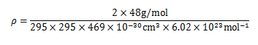
（4）
=4.5g/cm³

（计算式2分，结果1分）
36﹒（15分）
Ⅰ.醛基、羟基、醚键（任写其中两个）（2分）
Ⅱ.⑴取代反应（1分） 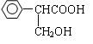（2分）
⑵②（2分）
⑶ 3（2分） 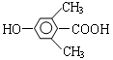（2分）
⑷（4分）
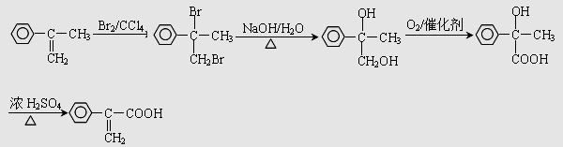

成都龙泉中学2017届高三下学期入学考试卷
理科综合能力测试物理参考答案
14—17 CAAD 18—21 BC D CD BD
22.(5分)
(1)不需要 （1分） (2) (3)不变 (后两空每空2分，共5分)
23．（10分）⑴，a ⑵如图所示（略） ⑶ 2.30V
⑷L=94m （每空2分，共10分）
- （14分）(1)2 m/s (2)0.2 m (3)1.0 m≤L<1.5 m或L≤0.25 m
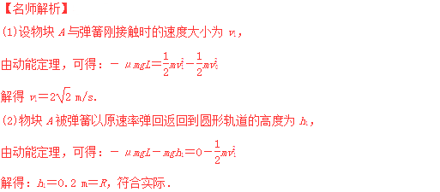
- 解析：

(3)①若A沿轨道上滑至最大高度h₂时，速度减为0，则h₂满足：0<h₂≤R
由动能定理，可得：－2μmgL₁－mgh₂＝0－mv , 联立可得：1 m≤L₁<1.5 m
②若A能沿轨道上滑至最高点，则满足：m≥mg
由动能定理，可得：－2μmgL₂－mg·2R＝mv－mv ,联立可得：L₂≤0.25 m
综上所述，要使物块A能第一次返回圆形轨道并沿轨道运动而不脱离轨道，L满足的条件是： 1 m≤L<1.5 m或L≤0.25 m.（4分）
25.(18分)
- （6分）水平方向不受外力由动量守恒有：
m₂v₀=（m₁+m₂）v、----------------①---------2分
由能量关系有：
ΔE=m₂v₀²/2-(m₁+m₂)v^{、2}/2--------②---------2分
解①②有:ΔE=1.5×10⁻³J----------------------③---------2分
（2）（14分）水平方向不受外力由动量守恒有：
m₂v=（m₁+m₂）v_{n}-----------------④---------2分
在洛伦兹力作用下做匀速圆周运动由牛顿第二定律有：
qv_{n}B=（m₁+m₂）v_{n}²/r_{n}------------⑤---------2分
如图由几何关系有：
y=3r₁------------------------------⑥---------3分
r₂²-x²=（3r₂-y）²-------------------⑦---------3分
解④⑤⑥⑦有：
v₁=10m/s------------------------⑧---------1分
v₂=12.5m/s----------------------⑨---------1分
33．【物理：选修3-3】（15分）
（1）（6分）CDE
（2）（9分）
解：设A部分气体原来体积为V，由玻意耳定律得：
p_{A}V=p_{A}′（V+ΔV） （2分）
p_{B}V=p_{B}′（V-ΔV） （2分）
又p_{A}′=p_{B}′ （2分）
由以上各式可解得ΔV＝V （2分）
因此，A部分气体此时体积与原来体积之比为8∶7 （1分）
34．【物理：选修3—4】（15分）
（1）（5分）ACE（选对1个得2分，选对2个得4分，选对3个得5分。每选错1个扣3分）
（2）（10分）光线P恰好在O点发生全反射，设临界角为C
由折射定律有 $\text{sin}C=\frac{1}{n}$ 得C = 45° ．．．．．．．．．．．．．．．．2分
设光线Q在E点的入射角和折射角分别为θ₁和θ₂，在AB面上的折射角为θ₃
则 θ₁ = C = 45°
由n = 得θ₂ = 30° ．．．．．．．．．．2分
θ₂
θ₁
O
h = R
A
B
O′
M
P
Q
N
D
E
F
θ₂
θ₃
同理得 θ₃ = C = 45°．．．．．．．．．．．．2分
由几何关系知，$\left|O^{'}F\right|$= R tanθ₂ + h tanθ₃．．．．．2分
且 h = R
得 $\left|O^{'}F\right|$$=\frac{3+\sqrt{3}}{3}R$ ．．．．．．．．．2分

